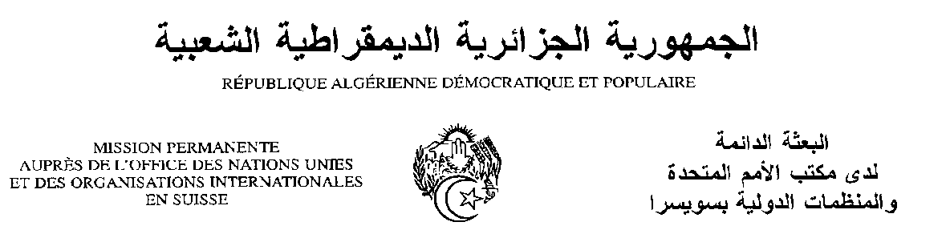
Déclaration de la Délégation algérienne
Vingt-huitième session du groupe de travail sur l’Examen Périodique Universel
EPU de la République Gabonaise
07/11/2017
Monsieur le Président ;
Ma délégation souhaite une chaleureuse bienvenue à la délégation de la République Gabonaise, et la remercie pour la présentation du troisième rapport de son pays.
Ma délégation salue les mesures et démarches entreprises par le Gabon depuis son deuxième examen en vue de promouvoir les droits de l’homme dans le pays, en particulier en ce qui concerne la lutte contre la traite des personnes, la prévention de la torture, la lutte contre la pauvreté ainsi que l’amélioration de l’accès aux soins de santé et au droit à l’éducation.
Ma délégation salue la tenue de plusieurs cycles de formation et d’éducation aux droits de l’homme dans différents domaines. Le Gabon a également pris des mesures pour consacrer l’égalité entre les hommes et les femmes et éradiquer les coutumes et pratiques traditionnelles discriminatoires.
Ma délégation souhaiterait faire les recommandations suivantes :
- Poursuivre les efforts visant à garantir un meilleur accès de la population à l’éducation et aux soins de santé y compris pour les personnes appartenant à des populations autochtones ;
- Renforcer les politiques de lutte contre la pauvreté.
Nous souhaitons plein succès à la République du Gabon dans son troisième EPU.
Je vous remercie, Monsieur le Président.

